中国铁矿石价格指数（CIOPI）
中国钢铁工业协会 2019年8月15日印发

一、进口铁矿石价格（OPI）
8月15日，直接进口铁矿石62%品位干基粉矿到岸价格为88.50美元/吨（即1.4274美元/吨度），环比每吨下降1.05美元，降幅为1.17%，当月平均价格为96.20美元/吨。
8月15日，现货贸易进口铁矿石62%品位干基粉矿人民币含税价格为787.77
元/吨，环比每吨下降8.64元，降幅为1.08%，当月平均价格为845.92元/吨。
8月15日，直接进口铁矿石58%品位干基粉矿到岸价格为79.45美元/吨（即1.3698美元/吨度），环比每吨下降1.25美元，降幅为1.55%，当月平均价格为86.90元/吨。
8月15日，现货贸易进口铁矿石58%品位干基粉矿人民币含税价格为735.02元/吨，环比每吨下降6.91元，降幅为0.93%，当月平均价格为784.76元/吨。
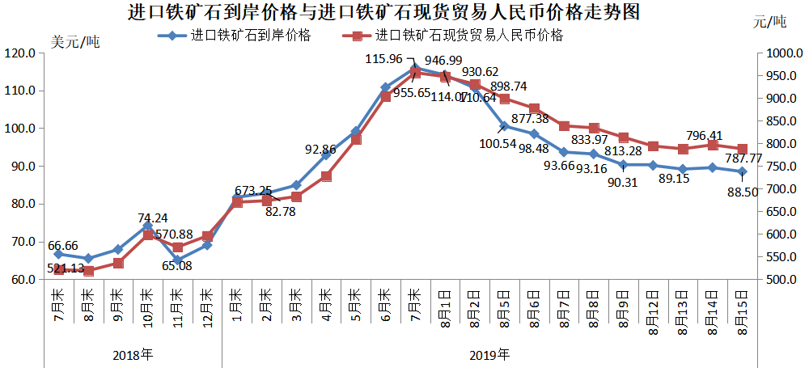
二、国产铁矿石价格
8月15日，国产铁矿石62%品位干基铁精矿含税价格为749.11元/吨，环比每吨下降10.64元，降幅为1.40%；比进口铁矿石低38.66元/吨，降幅为4.91%；当月平均价格为784.99元/吨，比进口铁矿石低60.93元/吨，降幅为7.20%。
8月15日，国产铁矿石65%品位干基铁精矿含税价格为835.83元/吨，环比每吨下降11.94元，降幅为1.41%；当月平均价格为876.72元/吨。
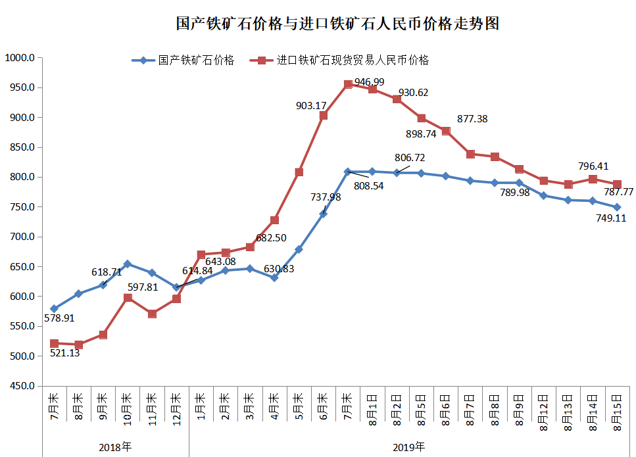三、中国铁矿石价格指数（CIOPI）
8月15日，中国铁矿石价格指数（CIOPI）329.72点，环比下降4.04点，降幅为1.21%。其中：国产铁矿石价格指数为340.61点，环比下降4.84点，降幅为1.40%；进口铁矿石价格指数为327.66点，环比下降3.89点，降幅为1.17%。
